Обобщающий урок географии в 6 классе по теме «Литосфера»
Автор: Давыдова Людмила Петровна, учитель географии и экологии МОУ-СОШ с.Прокудино Аткарского района Саратовской области
Цель: Достижение образовательных результатов.

Планируемые результаты:
личностные: воспитывать географическую культуру, любовь к предмету и к обучению в целом;
метапредметные: проверить умение учащихся работать коллективно, в группе;
предметные: систематизировать знания учащихся по теме «Литосфера», закрепить умения и навыки учащихся по теме в процессе выполнения разнообразных задач.

Оборудование:
Карточки – задания для учащихся, физическая карта мира, глобус, набор условных знаков полезных ископаемых, набор образцов полезных ископаемых, компьютер.

Тип урока: урок систематизации и обобщения знаний по теме «Литосфера».

Форма проведения: калейдоскоп уроков.

Методы: репродуктивный, частично-поисковый.

Цели будут достигнуты через развитие УУД:

Личностные УУД | Регулятивные УУД | Познавательные УУД | Коммуникативные УУД
Выявление личностного смысла учения; желания учиться (мотивация). | целеполагание, планирование, прогнозирование, контроль, коррекция, оценка, алгоритмизация действий | анализ, синтез, сравнение, группировка, причинно-следственные связи, логические рассуждения, доказательства, практические действия | использование средств языка и речи для получения и передачи информации, участие в продуктивном диалоге; самовыражение. Слушать и понимать других (умение работать в парах, группах).

Ход урока:
Психологический настрой на урок:
Учитель: Искренне и сердечно поприветствуем друг друга. Повернитесь и подарите улыбку своему товарищу, чтобы на нашем уроке царило хорошее настроение, чтобы вы были активными, внимательными и умными.
Сегодня у нас необычный урок: урок – калейдоскоп. На «уроках» вас ждут очень увлекательные задания.
Желаю вам успеха!

Основная часть.
1 урок. Правоведение
Сказка:
250 млн лет назад на Земле жил Литос. Дружил он с Землетрясением и Вулканом. Не боялся он ничего, и вот пришло время умирать. Решил Литос забрать с собой всё, что нажил за свою жизнь, но его красавица дочка не хотела нигде больше, как на планете Земля. И тогда старик решил бросить её в пещеру, расположенную за тридевять земель, а вход в пещеру завалить камнями, чтобы она быстрее одумалась и пришла к отцу. Когда дочка уснула, отец схватил её и отвёз в одну из пещер и завалил вход камнями, чтобы она ни с кем не виделась, никому ничего не сказала. Литос думал, что так никто и никогда не узнает даже имени дочери. Но прошли годы, и каждый знает имя этой красавицы. Сейчас и вы его вспомните. Для этого нужно убрать камни, ответив на вопросы:

- Какое внутреннее строение имеет Земля? 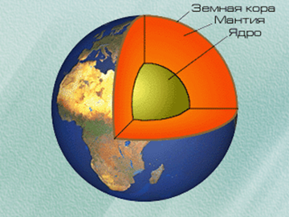
- Как называется земная кора под материками? океанами?
- Какова мощность океанической земной коры?
- Сколько слоёв имеет материковая земная кора?
- Чем материковая земная кора отличается от океанической?
- Какова мощность материковой земной коры?
- Какая температура земного ядра?
- Где на материках мощность слоя осадочных пород?
- Почему происходят землетрясения?

Итак, как звали дочь Литоса?
Литосфера – твёрдая оболочка Земли.
Микрофон: Какие права литосферы нарушил её отец? (Право на собственное мнение, на жизнь, лишил свободы слова, лишил общения, незаконно вывез за границу)

2 урок. История
На экране картина Карла Брюллова «Последний день Помпеи». 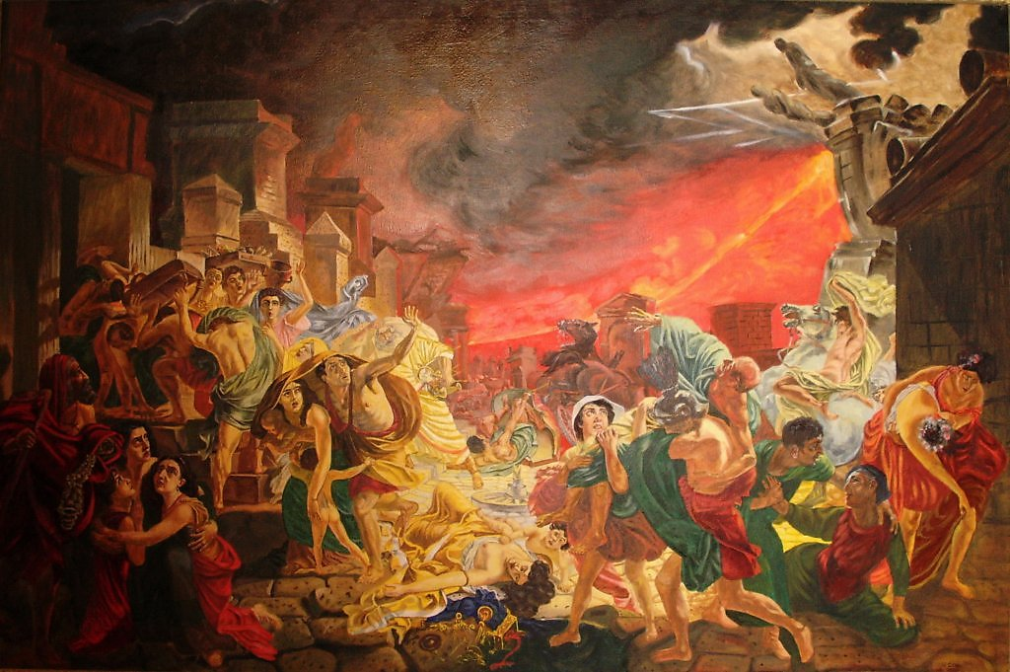
- Что Вы знаете об этом событии?
Прочитать выразительно
Везувий зев открыл – дым хлынул клубом – пламя
Широко развилось, как боевое знамя.
Земля волнуется – с шатнувшихся колонн
Кумиры падают! Народ, гонимый страхом,
Толпами, стар и млад, под воспаленным прахом,
Под каменным дождём, бежит из града вон.
(А.С. Пушкин)

Прочитайте текст внимательно!

«Тема картины взята из древнеримской истории. Помпея (вернее Помпеи) – старинный римский город, расположенный у подножия Везувия, – 24 августа 79 года нашей эры в результате сильнейшего вулканического извержения некогда цветущий город Помпеи был залит лавой, засыпан восьмиметровым слоем пепла и щебня, которые на протяжении нескольких часов беспрерывно сыпались на улицы и дома. Лишь в конце XVI века при производстве земляных работ было случайно обнаружено место, где некогда находилось погибшее римское поселение»
Ответьте на вопросы устно:
- Где расположен город?
- Когда случилась катастрофа?
- Как называлось это явление?
- Каким слоем пепла и щебня был засыпан?
Проблемный вопрос: Может ли вулкан появиться в нашем дворе?

3 урок. ОЗОЖ и физика
Внимание «Чёрный ящик». Угадайте, что в ящике по описанию.
*«Это горная порода. Древние римляне верили в её сверхъестественную силу. Организму человека она необходима. Древние люди получали её только с пищей (растительной и животной). Современный человек её употребляет в пищу каждый день. Что это?
(Соль) В нашем желудке вырабатывается небольшое количество соляной кислоты для переваривания пищи и для защиты от бактерий. Сырьём для образования соляной кислоты служит соль. Разбавленная соляная кислота – необходимый компонент желудочного сока. Избыток соли (как и недостаток) её вреден для человека. Суточная норма для взрослого человека 10-15 гр.»
Загадки
1.Чёрный, блестящий,
В воде не тонет,
В печи горит,
Целую зиму веселит. (Уголь)

2. Он и жёлтый, и сыпучий,
Во дворе насыпан кучей,
Если хочешь, можешь брать
И играть. (Песок)

3. Маленький, беленький,
По чёрному полю прыгает,
След оставляет и нас
Уму-разуму поучает. (Мел)

*Сортировка
Известно, что топливные ресурсы имеют свойство горения и, сгорая, выделяют много тепла. Поэтому топливные ресурсы, такие как уголь, нефть, природный газ, торф, используют для производства различных видов энергии.
Задание: среди предоставленных условных знаков необходимо найти условные знаки топливных полезных ископаемых.

Физминутка

4 урок. Математика

Мы знаем, что с глубиной температура горных пород изменяется.
Решите следующие задачи:

- Какая температура горных пород на глубине 1 км, если их температура на поверхности составляет 20*С?
- Какая температура на дне шахты 1550 м, если на поверхности – 6*С?
- Температура в шахте достигает +60*С. На какой примерно глубине работают шахтёры, если на поверхности 0*С?

5 урок. География

- Учитель: Перед вами глобус, он гладкий. А наша планета такая же?
Ответы: - нет, она неровная.
Учитель: Как называют неровности земной поверхности?
Ответ:- рельеф. Какие вы знаете формы рельефа?
(Выслушать ответы)

- «Состязание» у географической карты на знание номенклатуры.
Игра «Ромашка» - показать географический объект, написанный на лепестке ромашки:
- Горы Кордильеры
- Амазонская низменность
- Среднесибирское плоскогорье
- Бразильское плоскогорье
- Горы Анды
- Большой Водораздельный хребет
- Горы Гималаи
- Кавказские горы
- Прикаспийская низменность

- Выполните задания:
Задание 1
Задание I-В | Вариант ответа | Задание II-В | Вариант ответа
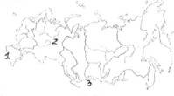  Выбери правильное обозначение гор.  - 1 – Урал, 2 – Кавказ, 3 – Саяны.  - 1 – Кавказ, 2 – Урал, 3 – Саяны.  - 1 – Саяны, 2 – Кавказ, 3 – Урал. | 2 | 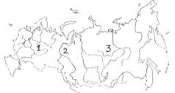  Выбери правильное обозначение равнин.  - 1 – Восточно-Европейская,  2 – Западно-Сибирская,  3 – Среднесибирское  - 1 – Среднесибирское  2 – Западно-Сибирская,  3 – Восточно-Европейская, | 1

Задание 2
Задание I-В | Вариант ответа | Задание II-В | Вариант ответа
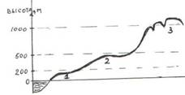  Выбери правильную последовательность названия равнин (снизу вверх)  - Низменность, возвышенность, плоскогорье.  - Возвышенность, низменность, плоскогорье. | 1 | 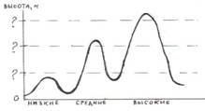  Выбери правильную последовательность высот вместо вопросительных знаков (снизу вверх)  - 500 м., 1000 м., 1500 м.  - 1000 м., 2000 м., 3000 м.  - 2000 м., 3000 м., 5000 м. | 2

6 урок. Русский язык и литература
Задание 1:
Прямо сейчас на наш компьютер поступило письмо по электронной почте. Но у меня есть сомнения по поводу достоверности информации. Мне нужна ваша помощь.
Вам необходимо найти как можно больше ошибок и аргументировать свой ответ.

«Здравствуй, дорогой друг! Отправившись в путешествие, мы оказались в центре Африки. Здесь тянулись с запада на восток старые горы Кордильеры с очень высокими вершинами. Нам пришлось приложить немало усилий, чтобы покорить самую высокую точку этих гор – Народную. У подножия раскинулась Амазонская низменность, где встречались возвышенности до 500 метров. Мы прекрасно отдохнули!»

Задание 2:
Какое явление описано в тексте:
- «Во время покоя котловина наполнена чистой, как кристалл, зеленоватой водой, которая у поверхности достигает температуры 82*С. Вдруг раздаётся подземный шум: он напоминает те звуки, которыми сопровождается извержение огнедышащей горы. Шум длится несколько секунд, а затем смолкает и снова повторяется с новой силой. Вода вспучивается, изгибаясь в виде выпуклого свода; появляются пузырьки пара, они лопаются на поверхности, и вода взлетает на несколько метров вверх. Затем всё стихает; густой белый пар окутывает на некоторое время котловину» (Гейзер) Очаг,

Задание 3: найди лишнее слово:

- сейсмические волны, эпицентр, кратер
- Кратер, лава, мантия, жерло
- Глина, гранит, известняк, песок

7 урок. Искусство (домашнее задание)

Работа в группе (из домашних рисунков составить единый плакат «Лик планеты»)

Рефлексия.
На экране высказывания:
- Моих знаний о литосфере достаточно. Я ответил на все вопросы.
- Сегодня я допустил ошибку, но я буду внимательней и в следующий раз получу 5.
- Я знаю всё. Просто сегодня не мой день, мне не хватило «порядка» в голове – я допустил много ошибок.

Спасибо за сотрудничество!

